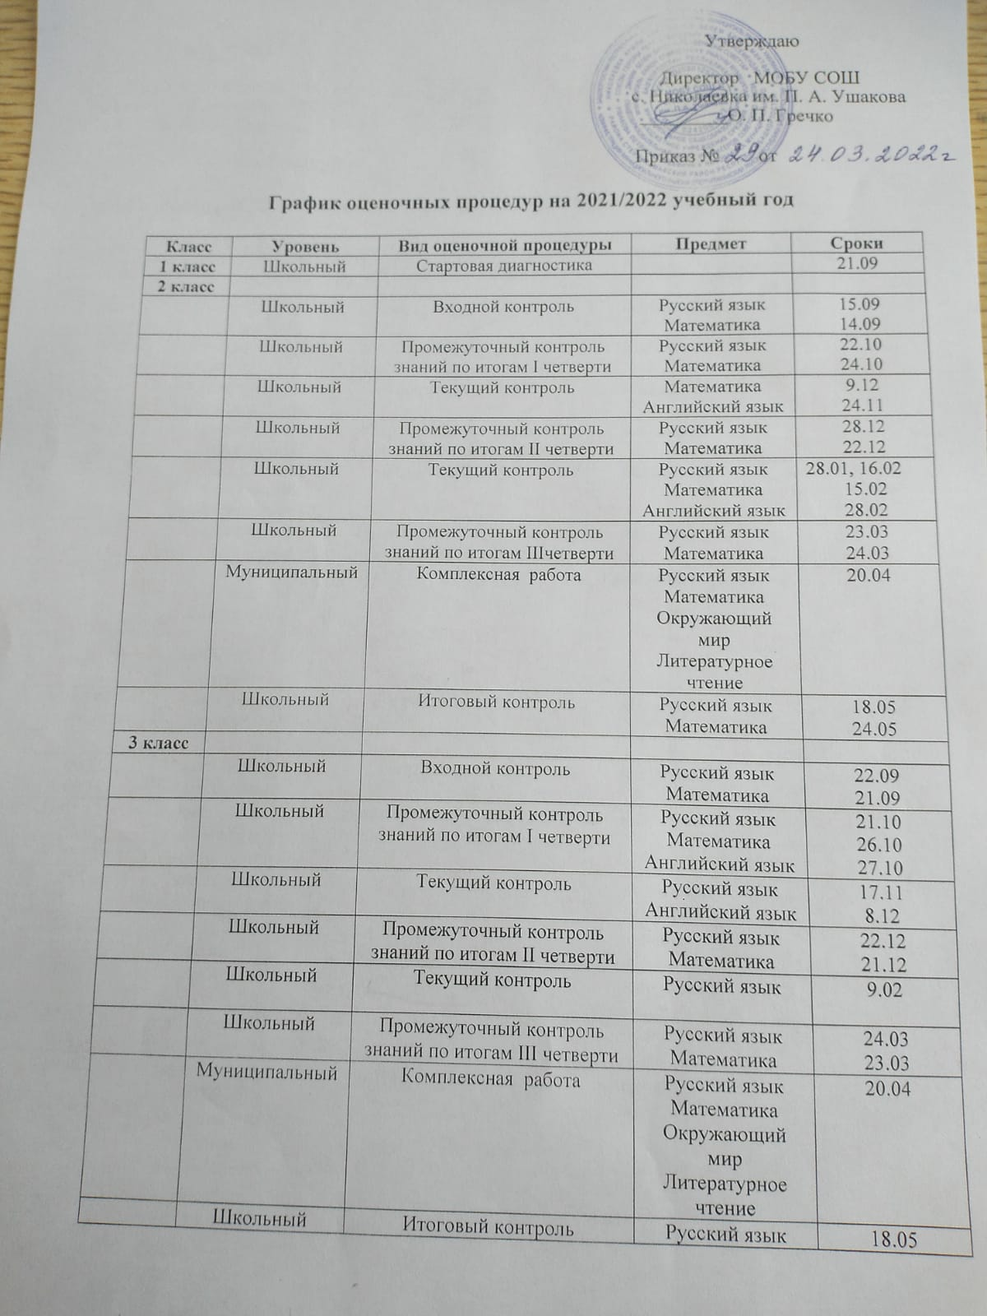

 | Школьный | Итоговый контроль | Математика | 24.05
4 класс
 | Школьный | Входной контроль | Русский язык  Математика | 21.09  16.09
 | Школьный | Промежуточный контроль знаний по итогам I четверти | Русский язык  Математика | 26.10  27.10
 | Школьный | Промежуточный контроль знаний по итогам II четверти | Русский язык (в форме ВПР)  Математика (в форме ВПР) | 21.12  24.12
 | Школьный | Промежуточный контроль знаний по итогам III четверти | Русский язык  Математика | 22.03  24.03
 | Муниципальный | Комплексная работа | Русский язык  Математика  Окружающий мир  Литературное чтение | 20.04
 | Школьный | Итоговый контроль | Русский язык  Математика | 17.05  24.05
5 класс
 | Школьный | Входной контроль | Русский язык  Математика | 14.09  28.09
 | Школьный | Промежуточный контроль знаний по итогам I четверти | Русский язык  Математика | 27.10  15.10
 | Школьный | Промежуточный контроль знаний по итогам II четверти | Русский язык  Математика  Английский язык | 27.12  20.12  29.12
 | Школьный | Текущий контроль | Русский язык  Математика | 15.02  28.01
 | Школьный | Промежуточный контроль знаний по итогам III четверти | Русский язык  Математика | 23.03  22.03
 | Школьный | Итоговый контроль | Русский язык  Математика | 18.05  25.05
6 класс
 | Школьный | Входной контроль | Русский язык Математика | 20.09  24.09
 |  | Текущий контроль | Математика  Английский язык | 15.10  22.09
 | Школьный | Промежуточный контроль знаний по итогам I четверти | Русский язык  Математика  Английский язык | 14.10  28.10  15.10
 | Школьный | Текущий контроль | Русский язык  Математика  Английский язык | 18.11  30.11  19.11
 | Школьный | Промежуточный контроль знаний по итогам II четверти | Русский язык  Математика  Английский язык | 24.12  13.12  15.12
 | Школьный | Текущий контроль | Русский язык  Математика  Английский язык | 10.02, 3.03  20.01, 10.02,25.02  16.02
 | Школьный | Промежуточный контроль знаний по итогам III четверти | Математика  Английский язык | 22.03  11.03
 | Школьный | Итоговый контроль | Русский язык  Математика | 17.05  19.05
7 класс
 | Школьный | Входной контроль | Русский язык  Математика  Английский язык | 15.09  30.09  18.09
 | Школьный | Промежуточный контроль знаний по итогам I четверти | Русский язык  Английский язык  Физика | 25.10  18.10  26.10
 | Школьный | Текущий контроль | Русский язык  Математика | 25.11  18.11
 | Школьный | Промежуточный контроль знаний по итогам II четверти | Русский язык  Математика  Английский язык | 15.12  20.12  17.12
 | Школьный | Текущий контроль | Русский язык  Математика Английский язык  Физика | 8.02  31.01, 21.02  28.01, 18.02  14.02
 | Школьный | Промежуточный контроль знаний по итогам III четверти | Русский язык  Математика  Английский язык | 9.03  21.03  14.03
 | Школьный | Итоговый контроль | Русский язык  Математика | 24.05  26.05
8 класс
 | Школьный | Входной контроль | Русский язык  Математика  Английский язык | 29.09  4.10  28.09
 | Школьный | Промежуточный контроль знаний по итогам I четверти | Русский язык  Английский язык  Физика | 20.10  26.10  25.10
 | Школьный | Текущий контроль | Русский язык  Математика  Физика  Химия | 2.12  20.12  7.12  24.11
 | Школьный | Промежуточный контроль знаний по итогам II четверти | Английский язык | 30.12
 | Школьный | Текущий контроль | Русский язык  Математика  Английский язык Физика  Химия | 20.01  5.03  10.02  28.02  26.01
 | Школьный | Промежуточный контроль знаний по итогам III четверти | Русский язык  Английский язык  Химия | 17.03  14.03  24.03
 | Школьный | Итоговый контроль | Русский язык  Математика | 19.05  25.05
9 класс
 | Муниципальный | Диагностическая работа в форме ОГЭ | Русский язык  Математика | 21.10  14.10
 | Школьный | Промежуточный контроль знаний по итогам I четверти | Русский язык  Математика  Физика | 21.10  18.10  25.10
 | Школьный | Текущий контроль | Математика  Химия | 9.12  19.11
 | Муниципальный | Диагностическая работа в форме ОГЭ | Биология  Информатика  География  Обществознание  Физика  Английский язык | 7.12  7.12  7.12  9.12  9.12  9.12
 | Школьный | Промежуточный контроль знаний по итогам II четверти | Физика | 27.12
 | Федеральный | Итоговое собеседование | Русский язык | 9.02
 | Школьный | Промежуточный контроль знаний по итогам III четверти | Русский язык  Математика  Химия | 25.03  21.03  11.03
 | Муниципальный | Диагностическая работа в форме ОГЭ | Биология  География  Математика  Физика  Русский язык  Информатика | 14.04  12.04  18.04  20.04  27.04  26.04
 | Федеральный | ОГЭ | Математика  Русский язык  Биология  Обществознание  География  Физика  Информатика  Английский язык | 23 и 24 мая  7 и 8 июня  1 и 15 июня  27 и 28 мая  15 мая  1 и 22 июня  15 и 22 июня  19 и 20 мая
10 класс
 | Школьный | Текущий контроль | Математика  Английский язык  Физика  Химия | 28.09, 26.10, 19.11  25.10, 24.11  7.10  1.12
 | Школьный | Промежуточный контроль знаний по итогам I полугодия | Русский язык  Математика  Английский язык  Физика | 29.11  14.12  22.12  23.12
 | Школьный | Текущий контроль | Математика  Физика  Химия | 11.02, 1.03, 22.04  17.03
 | Школьный | Итоговый контроль | Русский язык  Математика | 17.05  24.05
11 класс
 | Муниципальный | Диагностическая работа форме ЕГЭ | Русский язык  Математика | 21.10  14.10
 | Федеральный | Итоговое сочинение | Русский язык | 4.12
 | Муниципальный | Диагностическая работа в форме ЕГЭ | Биология  История  Обществознание  Химия | 13.12  13.12  16.12  16.12
 | Школьный | Диагностическая работа в форме ЕГЭ | Русский язык  Математика | 20.12  14.12
 | Федеральный | ЕГЭ | Русский язык  Математика  История  Обществознание  Биология  Химия | 30.05  3.06  6.06  9.06  14.06  26.05

